Департамент образования администрации Кстовского муниципального района
Муниципальное бюджетное общеобразовательное учреждение
«Средняя школа № 6 с кадетскими классами»

Отчет
о реализации Программы
профильного гражданско-патриотического лагеря с дневным пребыванием «Русские витязи»
«Школа юного гражданина и патриота»
(Июнь 2016 год.)

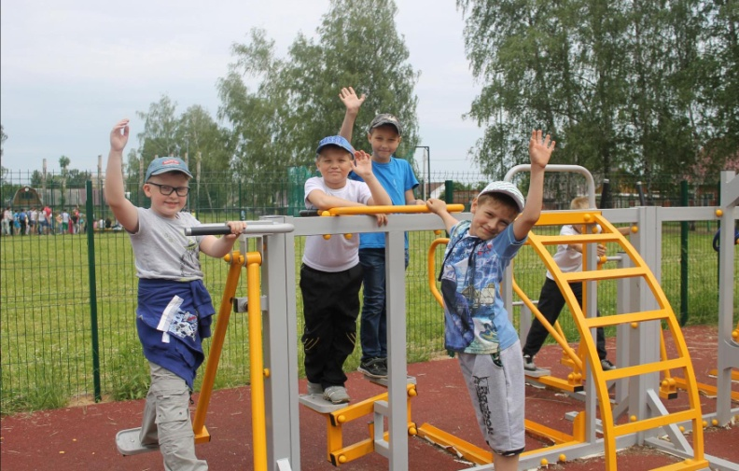

Составители:
Гуляева Т.Н.,
заместитель директора
Белова О.В.,
заместитель директора

Программа деятельности лагеря с дневным пребыванием «Русские витязи» «Школа юного гражданина и патриота» направлена на развитие и приобщение к занятиям физической культурой и спортом, подготовку воспитанников к сдаче норм ГТО, что возможно на основе постоянного включения детей в спортивно-оздоровительную деятельность, направленную на оздоровление и повышение физической и социальной активности школьников, что отвечает и требованиям ФГОС.
Важным фактором, определяющим успешную реализацию личностных предпосылок развития ребенка в период его пребывания в лагере, является психологическое сопровождение воспитанников
В процессе реализации программы были решены все поставленные задачи:
- Созданы условия для укрепления здоровья воспитанников, развития их физических способностей, приобщения к занятиям физической культурой и спортом и сдачи норм ГТО; а именно:
- В лагере работали два инструктора по физической культуре; спортивные мероприятия проводились на оснащенном школьном стадионе, который включает в себя два силовых городка, площадку для мини-футбола, совместную площадку для волейбола и баскетбола, беговые дорожки, а также школьный спортивный и тренажерный залы.

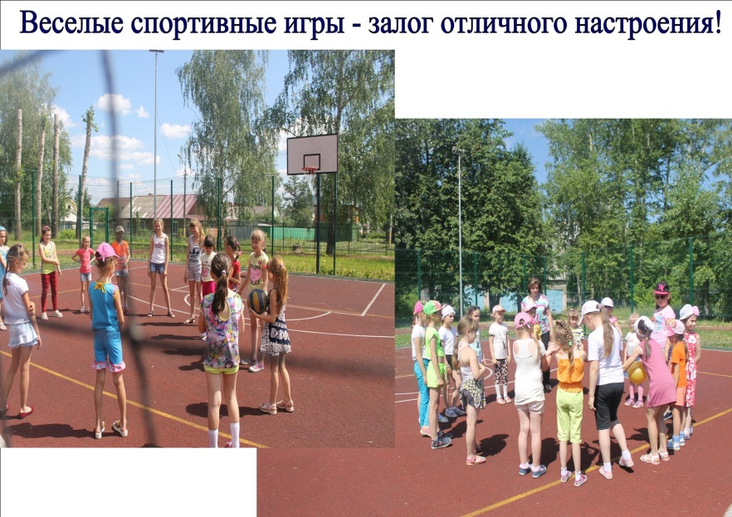
При активном участии всех воспитанников лагеря с большим интересом проводились мероприятия:
- Каждый новый день младших воспитанников начинался с мини-спектакля «Путешествие в страну «Олимпия», где проходил экскурс в историю спорта и Олимпийских игр, ребята знакомились со многими спортивными дисциплинами, с выдающимися спортсменами мира. Во время мини-спектакля ставилась задача на день и давалось отрядное домашнее задание, которое обязательно включало в себя проектную деятельность. Вечером на сцене актового зала лагеря проходили защиты проектов отрядов, подводились итоги дня, назывались имена олимпийских чемпионов, одержавших победу в спортивных соревнованиях, таких как «Самый сильный», «Веселые кроссовки», чемпионат по мини-футболу, сдача норм ГТО, «А ну-ка, девочки, а ну-ка, мальчики».

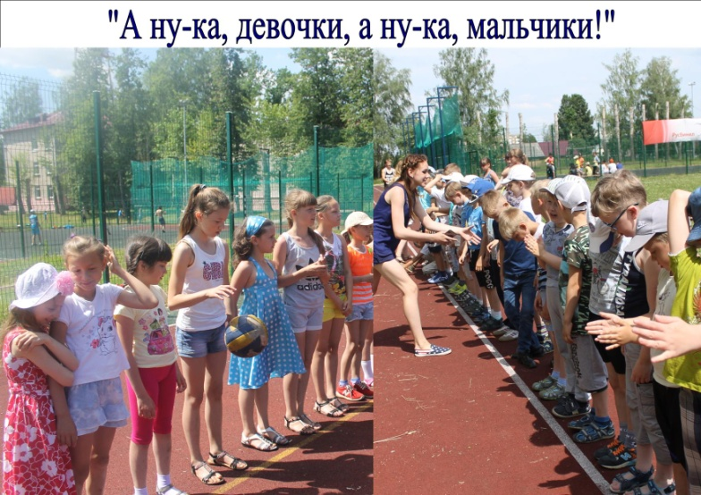

Так за время Олимпийских игр в стране «Олимпия» олимпиониками стали 19 воспитанников лагеря. Многие из ребят на протяжении всей смены активно готовились к сдаче ГТО, в результате, по окончанию смены 26 воспитанников смогли сдать спортивные нормы по своему возрасту.

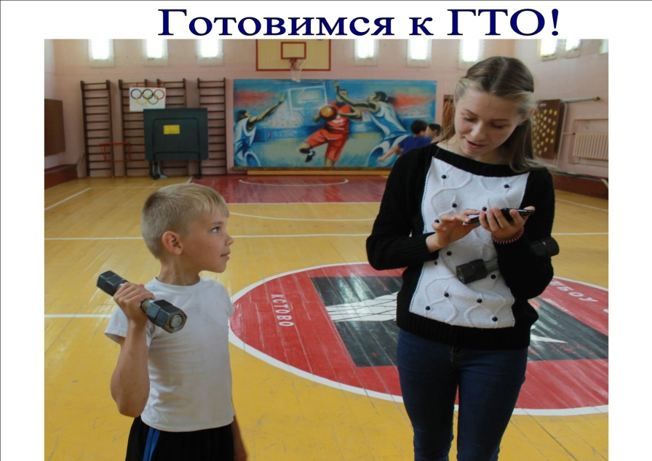

Кроме того, активная проектная деятельность ребят, поиск информации на тему спорта, занятия физической культурой в лагере позволили всем воспитанникам лагеря справиться с вопросами спортивно-интеллектуальной викторины, что показало высокий уровень знаний ребят о спорте и здоровом образе жизни. Хочется отметить, что в самих отрядах велась работа, направленная на укрепление здоровья младших школьников. Это и беседы, проводимые воспитателями на такие темы, как «Я и мое здоровье», «Правильное питание продлевает жизнь», «Береги здоровье смолоду», «Скажем НЕТ! Вредным привычкам», и анкетирование, которое показало, что 80 % воспитанников лагеря усвоили основную информацию бесед, 95% будут обязательно делать каждое утро зарядку, 100 % ребят не имеют «вредных» привычек и собираются в дальнейшем всегда вести здоровый образ жизни. Для развития спортивных способностей воспитанников в лагере работали секции и кружки: кружок «Юный шахматист», который посещали 18 человек, спортивная секция «Футбол», которую посещали 26 человек (9 из них в этой секции научились играть в мини-футбол), спортивная секция «Рукопашный бой», которую посещали 10 воспитанников лагеря, и секция «ОФП», в которой 20 человек регулярно готовились к сдаче спортивных норм ГТО (5 человек в этой секции научились подтягиваться и правильно качать пресс).

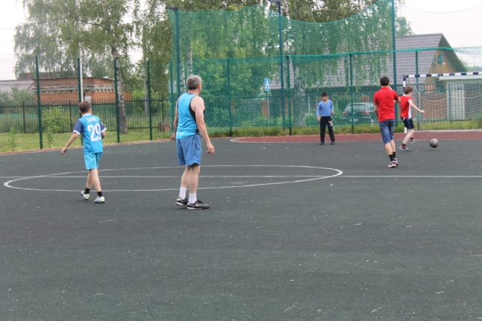

- Не менее важным было за время работы лагеря научить младших школьников правилам безопасного поведения на дорогах и улицах:
- проведены инструктажи по правилам безопасного поведения на проезжей части, на железнодорожных путях и т.п.
- показаны видеоматериалы по ПДД с дальнейшим их обсуждением: «По дороге со смешариками», «Уроки тетушки Совуньи», «Робокар Поли – правила дорожного движения», «Смешарики «Азбука безопасности» и т.п.
Очень яркими и эмоциональными оказались конкурс агитбригад «Мы выбираем жизнь», викторина по ПДД «Дорога глазами детей», а также практика «Фигурная езда на велосипеде», «Самокат в центре города». По результатам этих мероприятий были сделаны выводы:

все воспитанники практически полностью усвоили знания ПДД, 12 человек обучились фигурной езде на велосипеде, 3 ребят научились ездить на самокатах.
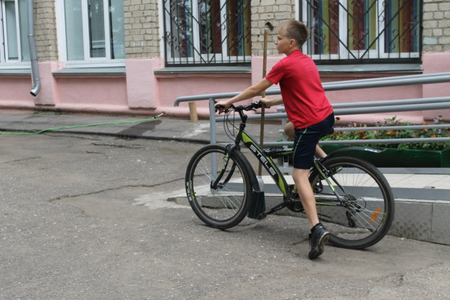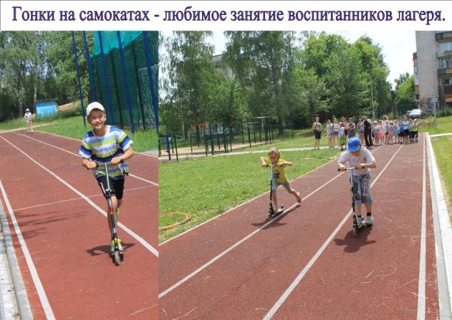
- Не менее важная задача - раскрытие творческих способностей детей, выявление их скрытых талантов, создание для них атмосферы успешности. Все эти задачи успешно решены. Во многом этому способствовала организация работы в лагере кружков художественной направленности, а именно:
- кружок «Вокальное мастерство» (15 участников, выступали в день творческих состязаний и на закрытии лагеря с музыкально-песенными номерами на спортивную тематику);
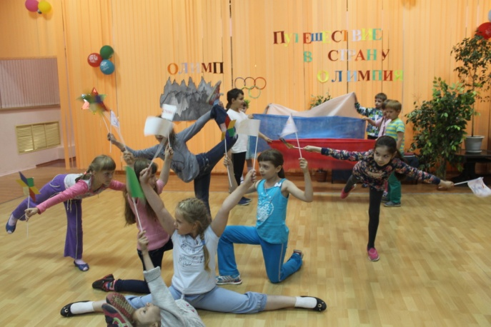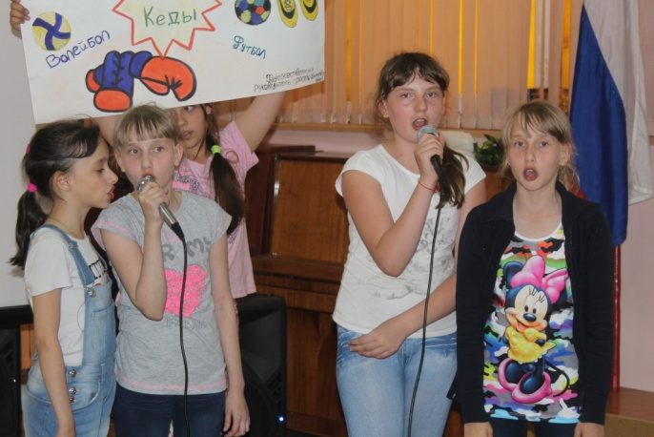
- кружок «Изостудия» (12 участников, работали над оформлением отрядов, сцены для мини-спектаклей, участвовали в создании творческих проектов «Стадионы будущего» и т.п.);
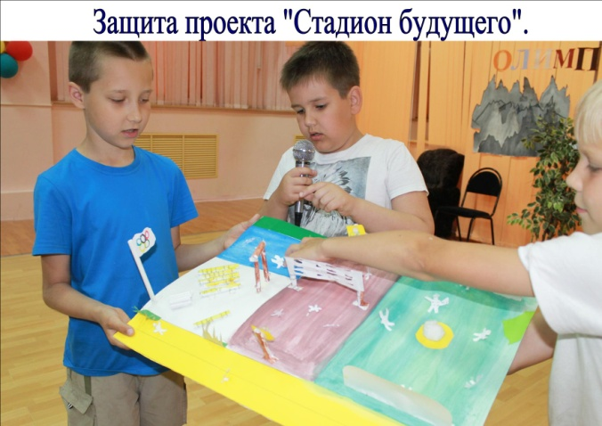
- кружок «Театральная студия» (22 участника, приняли участие в спектакле «Важное желание», а также в утренних мини-спектаклях и творческих домашних заданиях);

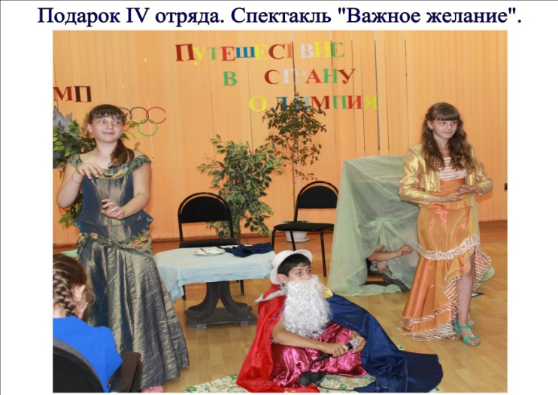
- кружок «Бумагопластика» (20 участников, представили свои работы на выставке «Цветочная поляна»).
Кроме посещения кружков лагеря, воспитанникам была предоставлена возможность поучаствовать в мастер-классах по бисероплетению, эстрадному танцу, культуре и истории русских народных игр, которые проводили сотрудники ДДЮТ в соответствии с программой межведомственного взаимодействия.
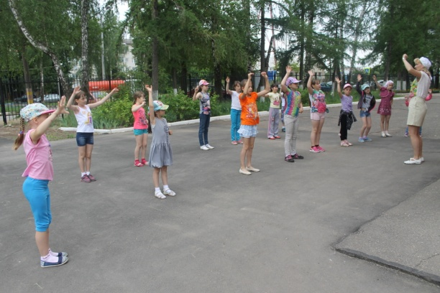
Программой было продуман день, посвященный творчеству, где каждый ребенок проявлял свои способности и таланты. Все отряды показали веселые творческие номера, воспитанники лагеря исполняли песни про спорт, демонстрировали спортивные танцы, небольшие театрализованные представления на тему спорта.
В результате, все воспитанники лагеря смогли раскрыть свои творческие способности в большей или меньшей степени, многие из ребят открыли в себе новые таланты. Занятия творчеством понравились всем воспитанникам лагеря, что можно было судить по опросу в конце лагерной смены.
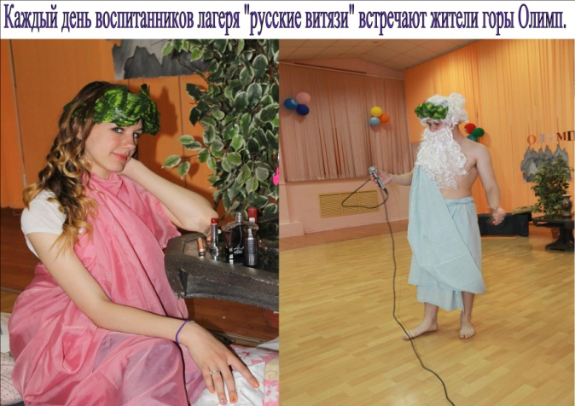
- Воспитательная система школы называется «Школа – центр воспитания гражданина России». Именно поэтому в процессе реализации Программы лагеря решались вопросы воспитания и развития гражданских качеств. Многие из воспитанников лагеря «Русские витязи» являются членами ДОО «ЮГР» («Юный гражданин России») и ДОО «Кадет», поэтому задачи непрерывного воспитания качеств юных граждан России и пропедевтика кадетского движения у младших школьников стали приоритетными в разработке программы лагеря, в которой был прописан отдельный проект «Гармония». В рамках него были реализованы следующие направления проектной деятельности:
- «Маршруты личностного роста»: занятия прикладными дисциплинами (строевая и огневая подготовка, знание Уставов Вооруженных сил РФ); занятия в Школе примирения; работа старших кадет с младшими воспитанниками лагеря по строевой подготовке, сборке и разборке автомата, стрельбе из лазерной винтовки, изучению уставов ВС России; посещение библиотеки №2, где проводилось мероприятие «Красота моего края»; посещение КНЦ «Берегиня», мероприятие, посвященное Дню памяти (начало Великой Отечественной войны); участие в игре, посвященной Дню памяти, которую проводил ЦВР на территории школы.
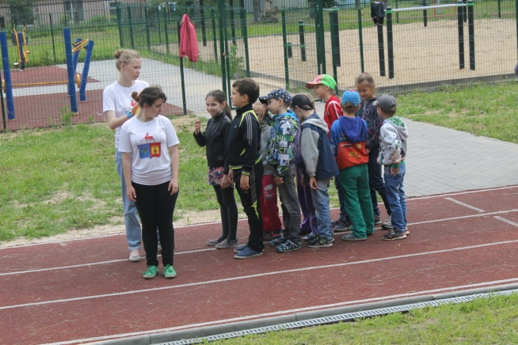
- «В здоровом теле здоровый дух»: обращаясь вновь к истории Древней Греции, спартанского воспитания, проводились беседы о правильном питании и об опасности вредных привычек; о необходимости постоянного физического совершенствования; инструктажи о правилах безопасного поведения на дорогах, водоемах, в лесу; подготовка к сдаче спортивных норм ГТО, занятия в силовом городке, встреча с медицинским работником (беседа о личной гигиене).
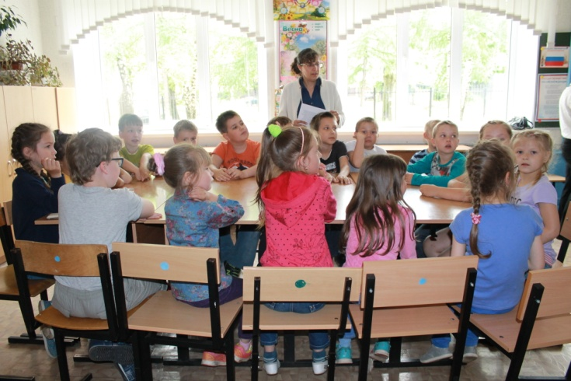
- «Юные таланты Отчизны»: конкурс творчества «Юные таланты Отчизны», смотр строя и песни, еженедельная музейная практика, участие в акции «Свеча памяти», волонтерская деятельность.
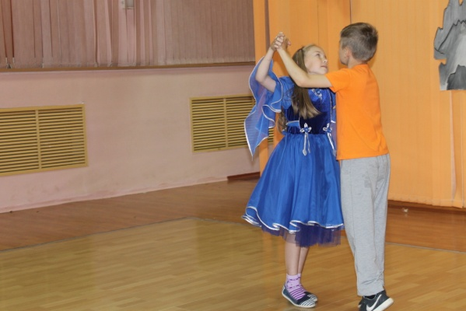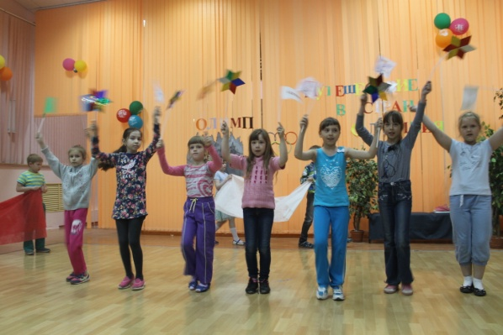
К тому же, старшие кадеты вели шефскую работу над младшими воспитанниками лагеря, проводя с ними занятия по строевой подготовке, по подготовке сдачи норм ГТО, мини-спектаклей «Путешествие в страну «Олимпия».
- В поле особого внимания при комплектовании лагеря и в течение лагерной смены были дети «группы риска»:
- 24 человека из группы психолого-педагогического сопровождения отдела учебно-поведенческой поддержки (с учебно-поведенческими проблемами);
- 14 человек из числа состоящих на внутришкольном учете;
- 13 детей из малообеспеченных семей, и семей попавших в трудную жизненную ситуацию;
- 1 опекаемый ребенок;
- 10 детей, обучающихся в специальных коррекционных классах для детей с ограниченными возможностями здоровья;
Именно поэтому важнейшая роль в организации лагерной смены, реализации задач Программы была отведена сотрудникам ППС, цель деятельности которой состояла в оптимизации детско - родительских отношений в семьях воспитанников лагеря и отношений внутри детских коллективов лагеря.
Данная цель была выбрана при анализе мониторинговых исследований в период подготовки лагерной смены. Отдельные результаты данного анализа показали, что у детей начальной школы, особенно в семьях первоклассников, наблюдаются трудности во взаимоотношениях детей и родителей, как следствие, трудности в установлении контактов со сверстниками в классах. Проявлялось это в ответах детей на отдельные вопросы анкет. Например, около 60 % обучающихся отвечали, что редко рассказывают родителям о школе, около 40 % говорили о том, что им не нравятся собственные одноклассники. Опираясь на данные исследования, сотрудники ОУПП школы решили использовать время летнего лагеря для частичного решения данных проблем.
Для достижения данной цели были поставлены следующие задачи:
- создать в лагере благоприятную среду для воспитанников, способствующую возникновению атмосферы доверительного общения
- привлечь к участию в мероприятиях смены родителей воспитанников
- способствовать обучению воспитанников лагеря и членов их семей эффективной коммуникации
- обеспечить изучение эмоционального состояния воспитанников через систему психологического мониторинга
Задачи, обозначенные выше, были решены в течение смены следующим образом.
Каждая семья в первый день работы лагеря получила приглашение на совместное путешествие в страну Олимпия вместе со своим ребенком, что позволило создать благоприятный эмоциональный фон, сделать первый шаг к сближению взрослых и детей. На данное предложение откликнулось около 70 % семей. Ежедневно дети в своих «Дневниках путешественника» писали о том, что происходило в лагере, что запомнилось, свои мысли и чувства по результатам прожитого дня. Родители читали записи детей и писали свои отзывы. По окончании смены семьи самых активных путешественников были награждены грамотами и памятными призами.
В конце первой недели работы лагеря психологи совместно с врачом-наркологом провели родительского собрание, где родителям было рассказано о важности участия в мероприятиях лагеря, общения с собственными детьми по поводу прожитого дня. Также до сведения родителей были доведены результаты мониторинговых исследований, о которых говорилось выше, о выявленных проблемах, касающихся взаимоотношений детей и родителей, детей и их сверстников. Родители были приглашены для участия в Родительском дне.
17.06.19 в лагере был проведен Родительских день в форме организации совместных с детьми творческих мастерских. Родителям было предложено принять участие совместно со своим ребенком в двух мастерских на выбор: «Изо – студия» и «Умелые ручки». На первой мастерской семье было предложено нарисовать пейзаж, используя разнообразные техники (рисование свечкой, пакетами, используя природные материалы, салфетки и т.д.). На второй мастерской родители получили возможность создать заколку из лент своими руками. Очень порадовал тот факт, что некоторые семьи пришли на мастерские всем составом, и папы принимали такое же активное участие, как и мамы. Данный вид работы дал возможность объединения семьи через совместную деятельность, что в целом способствует профилактике эмоционального неблагополучия ребенка внутри детско-родительских отношений.
Деятельность по оптимизации отношений внутри детских коллективов была усилена следующими формами работы.
В каждом отряде была заведена «Копилка благодарностей, пожеланий, комплиментов». Это был красивый сосуд, украшенный аппликацией, куда ребята в течение дня могли положить записку, адресованную любому человеку. Внутри записки должна быть написана благодарность за что- то, комплимент или пожелание.
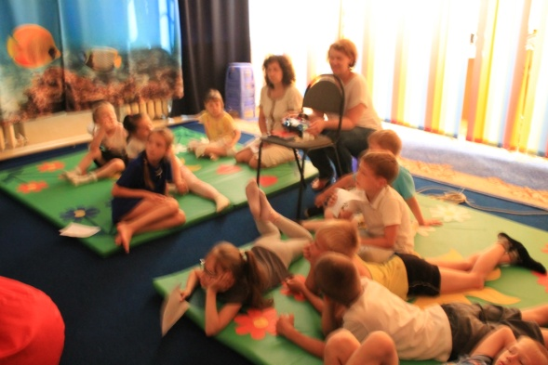
Отдых в сенсорной комнате.
Данная идея вызвала интерес и у детей, и у воспитателей лагеря. На наш взгляд, данная деятельность помогла, с одной стороны, диагностировать детей, которые являются отверженными и помочь им проявить свои положительные качества, а с другой стороны, профилактировать эмоциональное неблагополучие детей, снизить ощущение ненужности, тревожности при контакте с другими людьми, повысить самооценку через поиск ресурсных составляющих личности.
Для сплочения детского коллектива, познания самого себя, обучения социальным навыкам взаимодействия проводились занятия Клуба общения, где особое внимание уделялось детям «группы риска».
Для более полной рефлексии дня, осознания и закрепления положительных моментов, каждый прожитый день заканчивался «Свечкой», где каждый ребенок имел возможность высказаться не только о том, что было интересно и важно в сегодняшнем дне, но и кто из ребят или взрослых запомнился больше всего и почему. Как правило, после правильно организованной и проведенной «Свечки» эмоциональный фон менялся в положительную сторону.
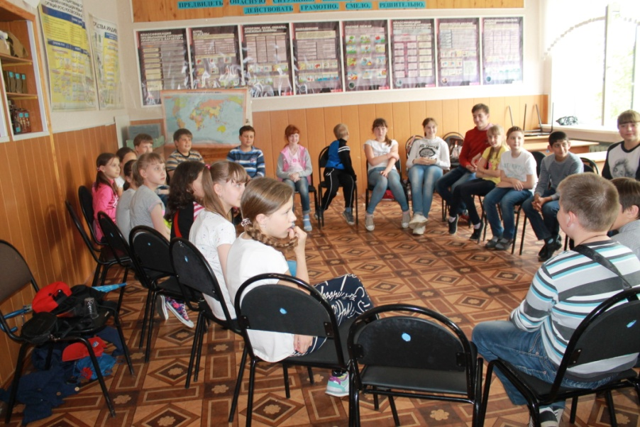
«Свечка» в IV отряде.
С воспитанниками старшего отряда в течение лагерной смены проводились мастерские, направленные на поиск творческих ресурсов. Ребята учились быть костюмерами, артистами. В результате совместной деятельности был поставлен спектакль «Важное желание», который был показан остальным детям в предпоследний день смены. Данный вид работы помог не только открыть таланты детей, но и научил их преодолевать страх публичных выступлений, обучить навыкам самопрезентации, в итоге повысить самооценку.
Также в течение смены были проведены 2 большие психологические игры:
«В поисках сокровищ» и «Тайна старой коробки», которые были направлены на обучение эффективному взаимодействию детей внутри отряда, преодолению испытаний, а так же обучению навыкам взаимопомощи и взаимовыручки, работы в команде.
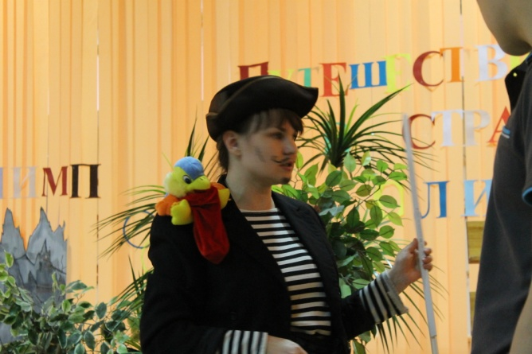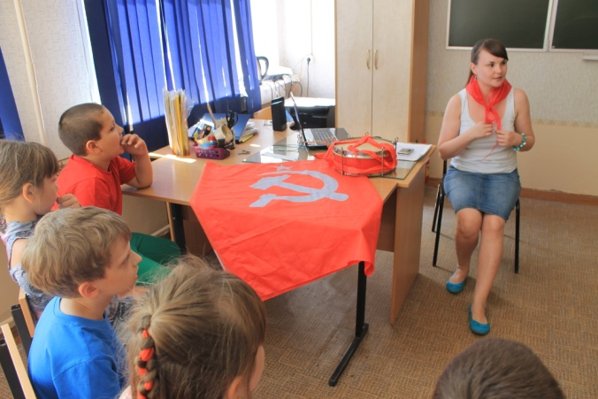
Кроме этого, в рамках диагностического направления работы с воспитанниками лагеря проводилась входная, промежуточная и итоговая диагностики эмоционального состояния.
Для этого были выбраны следующие методики: «ЦТО» Люшера, опросник «Что мне нравится в лагере?». Результаты данных исследований к началу лагерной смены позволил определить ребят, которые по каким-либо причинам оказались неадаптированными во вновь сложившихся коллективах, помочь им включиться в жизнь отряда.
Кроме групповых форм работы, психолого-педагогическая служба осуществляла и индивидуальные беседы, занятия с детьми, демонстрирующие асоциальные формы поведения, провоцирующие конфликтные ситуации. Индивидуальная коррекционная работа проходила в виде игровых занятий в сенсорной комнате.
С воспитателями лагеря так же проводилась работа, которая носила характер организаторского плана: обучение проведению свечки, информирование педагогов об общих идеях лагеря, поставленной цели, привлечение их к реализации задуманных мероприятий.
- Радость ребенка от пребывания в лагере зависит от многих факторов, в том числе от организации питания. В лагере было организовано трехразовое питание с витаминизацией. И дети, и родители в анкетах выразили восторг и благодарность за вкусную и полезную пищу.
- Охрана жизни и здоровья – важнейшая задача в организации отдыха детей. За период лагерной смены не было случаев травматизма, заболеваний. Для укрепления здоровья ребят проводились воздушные и солнечные ванны. Лагерь проверялся органами Роспотребнадзора и сотрудниками МЧС – нарушений не выявлено.
Итоги первой смены лагеря «Русские витязи» проводились на педсовете лагеря, в ходе которого была проанализирована, изучена следующая информация:
- анкеты воспитанников лагеря;
- анкеты родителей;
- аналитические справки воспитателей лагеря;
- ежедневники воспитанников лагеря.
Анкеты воспитанников лагеря и родителей продемонстрировали только положительные отзывы, 25 воспитанников изъявили желание и написали заявления на участие во второй смене лагеря.
Из анкет и ежедневников ребят были выявлены наиболее понравившееся мероприятия:
- День ГТО;
- психологические игры на сплочение коллектива «В поисках сокровищ» и «Тайна старой коробки»;
- конкурс «Я – талант»;
- соревнования «Веселые кроссовки»;
- экскурсии в школьный музей, мастер-классы сотрудников ДДЮТ;
- игры ЦВР;
И, конечно, участие в мини-спектаклях.
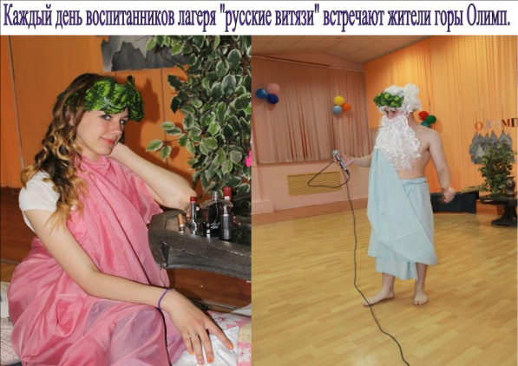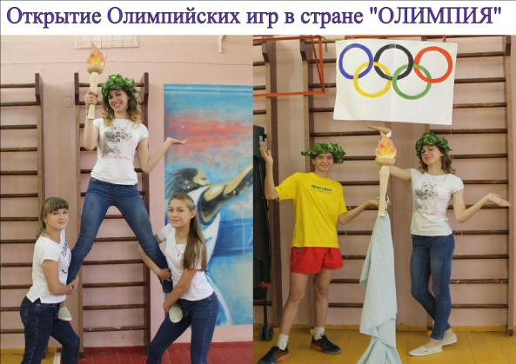
Для педагогов очень важным было знать мнение родителей. Анкетирование, присутствие самих родителей на мероприятиях, на родительских собраниях показали следующее:
- заинтересованность родителей в совместной деятельности с педагогами, воспитателями, психологами;
- способность многих родителей оказывать помощь в организации мероприятий и в лагере, и в дальнейшем, в школе;
- все, без исключения, родители дали положительные отзывы о работе лагеря.
Педагоги, работавшие в лагере, не просто изучили мнение воспитанников и родителей, но и провели анализ своей деятельности. Было отмечено, что каждый из них смог создать психологически комфортную обстановку в отрядах, привлечь к активной проектной деятельности воспитанников лагеря, смогли выявить творчески одаренных детей.
Педагоги отметили, что благодаря их участию в двух психологических тренингах при подготовке к лагерю, они смогли отойти от роли учителя и успешно реализовать себя в роли воспитателя.
Комфортная, планомерная обстановка в педагогическом коллективе лагеря способствовала успешной реализации Программы «Школа юного гражданина и патриота» в полном объеме.
Проект «Путешествие в страну «Олимпия», наполненный элементами нового содержания, будет реализован и во II лагерной смене с 04.07.2016 г.
Отчет подготовили:
Начальник лагеря – Романова О.А.
Педагог – психолог – Чичкова Т.В.
Методист лагеря – Гуляева Т.Н.
Методист лагеря – Белова О.В.

